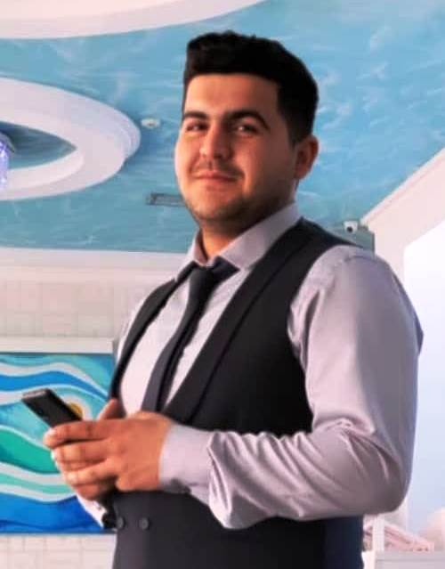
I. ŞƏXSİ MƏLUMAT
Foto şəkil üçün yer
3x 4
Adı, soyadı və atasının adı | Həsənov Həsən Bilal oğlu
Doğulduğu yer və tarix | Saatlı rayonu
Milliyyəti | Azərbaycan
Cinsi | Kişi
Ailə vəziyyəti | Subay
Hərbi vəziyyət | 2020-ci ildə hərbi xidmətdə olmuşam, döyüşlərdə iştirak etmişəm. 3 medal və Vətən müharibəsi veteranı statusuna layiq görülmüşəm
Ev ünvanı | Saatli Rayon
Əlaqə telefonu | +994503945175
E-poçtu: | Hesen.hesenov.7206@gmail.com

II. TƏHSİL
 | Məktəbin adı | Fakültə,  ixtisas | Qəbul olma və bitirmə tarixi | Dərəcə
Orta təhsil | Saatlı rayonu Əlisoltanlı kənd tam orta məktəbi |  |  | Tam orta
Ali təhsil | Lənkəran Dövlət Universiteti | Turizm və otelçilik | 2016 – 2020 | Bakalavr

IV. İŞ TƏCRÜBƏSİ
İş yerinin adı/yeri | Vəzifəsi/Gündəlik vəzifə öhdəlikləri | İşə qəbul və çıxma tarixi | İşdən çıxmanın səbəbi
Palmalife Lənkəran Resort | Qeydiyyatçı (Resepsion)  – Qonaqların qarşılanması və qeydiyyatı  – Rezervasiya və ödəniş proseslərinin icrası | 08.10.2016 – 07.04.2018 | Öz isatəyimlə (yeni iş axtarmaq)
Palıdlı Sahil Hotel, Lənkəran | Vəzifə: Qeydiyyatçı (Resepsion)  – Müştəri müraciətlərinin cavablandırılması  – Gündəlik hesabatların aparılması | 09.07.2018 – 22.04.2019 | Öz isatəyimlə (yeni iş axtarmaq)
Monna Hotel and Cottages | Menecer  – Personalın idarə olunması  – Otelin gündəlik fəaliyyətinə nəzarət  – Qonaq məmnuniyyətinin təmin edilməsi | 05.06.2022 – 27.04.2023 | Öz isatəyimlə (yeni iş axtarmaq)
Nilado Green Restoran & Hotel | Administrator  – Növbələrin təşkili və nəzarət  – Müştəri şikayət və təkliflərinin həlli | 24.06.2023 – 09.01.2024 | Öz isatəyimlə (yeni iş axtarmaq)
Rvarud Süfrəsi, Lənkəran | Administrator | 21.03.2024 – 28.09.2025 | Öz isatəyimlə (yeni iş axtarmaq)
Miss TH Restoran | Administrator | 04.11.2025 – 18.01.2026 | Öz isatəyimlə (yeni iş axtarmaq)

V. DİL BİLMƏ BACARIQLARI
Bildiyiniz  xarici dil | Öyrəndiyiniz  xarici dil | Oxuma |  |  | Yazma |  |  | Danışıq
Bildiyiniz  xarici dil | Öyrəndiyiniz  xarici dil | Orta | Yaxşı | Çox yaxşı | Orta | Yaxşı | Çox yaxşı | Orta | Yaxşı | Çox yaxşı
Azərbaycan |  |  |  | + |  |  | + |  |  | +
Türk |  |  |  | + |  |  | + |  |  | +
Rus |  |  | + |  |  | + |  | +
İngilis dili |  | + |  |  | + |  |  | +

VI. DİGƏR BİLGİLƏR VƏ BACARIQLAR
Hobbi və maraqlar | Kitab oxumaq, Futbol oynamaq
İş üstünlükləri | Komanda ilə işləmə bacarığı  Müştəriyönümlü yanaşma  Təchizat və bazarlıq proseslərinin təşkili  İşimdə məsuliyyətli, nizam-intizamlı və ünsiyyətciləm.
Kompyuter bacarığı | Word, Excell, Pover point Cloopos Opera

